Pesquisa de Preço:

Referente aos Combustíveis no mês de dezembro para cidade de Campina Grande - PB.

Campina Grande
Dezembro de 2023

© 2023. Fundo Municipal de Defesa de Direitos Difusos PROCON de Campina Grande/PB
É permitida a reprodução parcial ou total desta obra, desde que citada a fonte.

EXPEDIENTE

Combustível
Relatório da Pesquisa de Preços de Combustíveis para o mês de dezembro.
Ano 2023

Prefeito do Município de Campina Grande/PB
Bruno Cunha Lima

Procuradoria Geral do Município
Aécio Melo

Coordenador Executivo do Procon de Campina Grande –PB
Aécio Melo (INTERINO)

Fundo Municipal de Defesa de Direitos Difusos PROCON de Campina Grande/PB
Rua Prefeito Ernani Lauritzen, 226 – Centro.
CEP: 58400-133 – Campina Grande/PB
Tel.: 151 e WhatsApp (83) 98185-8168, (83) 98186-3609 e (83) 98123-0749)
Site: http://procon.campinagrande.pb.gov.br/

Elaboração de Conteúdo,
Pesquisa de Campo e Estatística:
Pesquisador estagiário:
Hellen Sonaly Silva Alves.
Orientador: Ricardo Alves de Olinda
Departamento de Estatística- UEPB CCT- Centro de Ciência e Tecnologia

Projeto Gráfico e Diagramação
Eliane França
Assessoria de Comunicação

1. Apresentação | 4
2. Resultados | 5
2.1 Preço Médio. | 5
2.2 Menor e Maior preço. | 5
2.3 Comparação com a pesquisa anterior 25/10/2023  2.4 Comparação com dezembro de 2022 | 6  7
3. Anexo | 8
3.1 – Relação dos postos de combustíveis com preços mais atrativos. | 8
3. 2 - Relação gráfica dos postos de combustíveis com preços da Gasolina Comum abaixo da média.  3.3- Relação geral dos postos de combustíveis | 9  11

- Apresentação

A pesquisa de combustíveis referente ao mês de dezembro foi realizada no dia 05, em 61 postos de combustíveis do município de Campina Grande/PB. O relatório elaborado pelo Fundo Municipal de Defesa dos Direitos Difusos PROCON de Campina Grande em parceria com o Departamento de Estatística da Universidade Estadual da Paraíba (UEPB) apresenta os preços que estão sendo cobrados para a Gasolina Comum (G.C), Gasolina Aditivada (G.A), Etanol (E), Diesel Comum (D), Diesel S-10 (S-10) e o Gás Natural Veicular (GNV).
O objetivo do material é o de servir como referência ao consumidor campinense na hora de abastecer seus veículos. Para análise científica dos preços foi utilizada a Estatística Descritiva que é um ramo da estatística que aplica várias técnicas para descrever e sumarizar um conjunto de dados. E para o tratamento dos dados e análises dos resultados foi utilizado uma planilha eletrônica.

- Resultados
Nesta seção serão apresentados os principais resultados da pesquisa de preços de combustíveis realizada pelo Procon Campina Grande/PB.

2.1 Preço Médio: Para conhecermos a média de preços foi feita uma análise descritiva (Figura 1) para cada um dos seis tipos de combustíveis pesquisados, tendo como resultado os valores apresentados a seguir:

Figura 1: Preço médio de cada Combustível (dezembro/2023).

Fonte: PROCON Municipal de Campina Grande-PB.

2.2 Menor e Maior Preço: Sobre a variação de preços para cada tipo de combustível, o Diesel S10 apresentou, cerca de 11% entre os estabelecimentos visitados, chegando a R$ 0,63 de diferença entre o menor e o maior preço encontrado. Já a Gasolina Comum (G.C) apresentou uma variação de 8% entre os estabelecimentos visitados, chegando a R$ 0,41 de diferença entre o menor e o maior preço encontrado. Enquanto o Etanol (E) apresentou uma variação de 13% entre os estabelecimentos visitados, chegando aos R$ 0,47 de diferença entre o menor e o maior preço encontrado.

Tabela 1 Variação de preço dos combustíveis entre o menor e o maior preço (dezembro/2023)
Comparativo de Preço Entre os Combustíveis
Combustíveis | Menor Preço (R$) | Maior Preço (R$) | Diferença | Variação
G.C | R$ 5,28 | R$ 5,69 | R$ 0,41 | 8.00%
G.A | R$ 5,28 | R$ 5,69 | R$ 0,41 | 8.00%
E | R$ 3,68 | R$ 4,15 | R$ 0,47 | 13.00%
D | R$ 5,66 | R$ 6,19 | R$ 0,53 | 9.00%
S-10 | R$ 5,76 | R$ 6,39 | R$ 0,63 | 11.00%
GNV | R$ 4,80 | R$ 4,80 | R$ 0,00 | 0%
Fonte: PROCON Municipal de Campina Grande-PB.

2.3 Comparação com o dia 25/10/2023

Foi utilizado o preço médio de cada combustível nas respectivas datas de interesse.

- Gasolina Comum: o preço médio do litro da gasolina comum passou de R$ 5,77 para R$ 5,45, nessa última pesquisa, ou seja, sofreu uma redução de 5,55%;

- Gasolina Aditivada: o preço médio do litro da gasolina aditivada passou de R$ 5,89 para R$ 5,59, nessa última pesquisa, ou seja, sofreu uma redução de 5,09%;

- Etanol: o preço médio do litro do etanol passou de R$ 4,31 para R$ 3,90, nessa última pesquisa, ou seja, sofreu uma redução de 9,51%;

- Diesel Comum: o preço médio do litro do diesel comum passou de R$ 6,00 para R$ 5,91, nessa última pesquisa, ou seja, sofreu uma redução de 1,50%;

- Diesel S-10: o preço médio desse combustível passou de R$ 6,09 para R$ 6,03, nessa última pesquisa, ou seja, sofreu uma redução de 0,99%.

- Gás Natural Veicular: o preço médio do metro cúbico desse combustível se manteve constante desde a última pesquisa, custando cerca de R$ 4,80.

Para uma melhor compreensão observe a tabela a seguir

Tabela 2: Comparação com a pesquisa realizada em 25/10/2023.
Comparativo com a pesquisa anterior (25/10/2023)
Combustíveis | 25/out | 05/dez | Diferença (R$) | Variação (%)
G.C | R$ 5,77 | R$ 5,45 | -R$ 0,32 | -5,55%
G.A | R$ 5,89 | R$ 5,59 | -R$ 0,30 | -5,09%
E | R$ 4,31 | R$ 3,90 | -R$ 0,41 | -9,51%
D | R$ 6,00 | R$ 5,91 | -R$ 0,09 | -1,50%
DS-10 | R$ 6,09 | R$ 6,03 | -R$ 0,06 | -0,99%
GNV | R$ 4,80 | R$ 4,80 | R$ 0,00 | 0,00%

Fonte: PROCON Municipal de Campina Grande-PB

2.4 Comparação com dezembro de 2022:

Com o objetivo de realizar uma comparação entre os meses de dezembro de 2022 e dezembro de 2023 foi utilizado o preço médio de cada combustível dos respectivos meses e anos de interesse.

- Gasolina Comum: o preço médio do litro da gasolina comum passou de R$ 4,81 para R$ 5,45, ou seja, em um ano apresentou um aumento de 13,21%;

- Gasolina Aditivada: o preço médio do litro da gasolina aditivada passou de R$ 4,98 para R$ 5,59, ou seja, em um ano apresentou um aumento de 12,25%;

- Etanol: o preço médio do litro do etanol passou de R$ 3,46 para R$ 3,90, ou seja, em um ano apresentou um aumento de 12,72%;

- Diesel Comum: o preço médio do litro do diesel comum passou de R$ 6,39 para R$ 5,91, ou seja, em um ano apresentou uma redução de 7,51%;

- Diesel S-10: o preço médio do litro do diesel S-10 passou de R$ 6,53 para R$ 6,03, ou seja, em um ano apresentou uma redução de 7,66%;

- Gás Natural Veicular: o preço médio do metro cúbico do gás natural veicular passou de R$ 4,89 para R$ 4,80, ou seja, em um ano apresentou uma redução de 1,84%.

Para uma melhor compreensão observe a tabela a seguir:

Tabela 3: Comparação com dezembro de 2022.
Comparativo de preço entre os combustíveis
Combustíveis | dez/22 | dez/23 | Diferença (R$) | Variação (%)
G.C | R$ 4,81 | R$ 5,45 | R$ 0,64 | 13,21%
G.A | R$ 4,98 | R$ 5,59 | R$ 0,61 | 12,25%
E | R$ 3,46 | R$ 3,90 | R$ 0,44 | 12,72%
DS-500 | R$ 6,39 | R$ 5,91 | -R$ 0,48 | -7,51%
DS-10 | R$ 6,53 | R$ 6,03 | -R$ 0,50 | -7,66%
GNV | R$ 4,89 | R$ 4,80 | -R$ 0,09 | -1,84%
Fonte: PROCON Municipal de Campina Grande-PB

- Anexo

3.1 Relação dos postos de combustíveis com preços mais atrativos:

Com o objetivo de informar ao consumidor a identificar os revendedores que no momento da pesquisa possuíam o preço mais atrativo para cada combustível, segue a tabela com os respectivos endereços.

Tabela 4: Estabelecimentos com os menores preços
Combustíveis | Postos | Bandeira | Endereço | Bairro | Preços (R$)
 | Domingos | Setta | Av. Dep. Raimundo Asfora, 1699. | Três irmãs | R$ 5,28
G. C | Posto Sudoeste | Branca | BR-230, 1000 | Velame | R$ 5,28
 | Posto Santo Antônio | Branca | Rodovia BR 230 | Três irmãs | R$ 5,28
G. A | Domingos | Setta | Av. Dep. Raimundo Asfora, 1699. | Três irmãs | R$ 5,28
E | GS 1 | Branca | Rua Isabel Barbosa de Araújo, S/N. | Sandra Cavalcante | R$ 3,68
 | GS 3 | Branca | Av. João Wallig,160 | Itararé | R$ 3,68
D | Posto Santo Antônio | Branca | Rodovia BR 230 | Três irmãs | R$ 5,66
S-10 | Posto Santo Antônio | Branca | Rodovia BR 230 | Três irmãs | R$ 5,76
GNV | Máster gás | Branca | Av. Assis Chateaubriand, 2675. | Liberdade | R$ 4,80
 | São Marcos | Ipiranga | Av. Assis Chateaubriand, 878. | Liberdade | R$ 4,80
 | Posto Dallas | BR | Av. Assis Chateubriand,4708 | Velame | R$ 4,80
 | São Luiz I | Ipiranga | Rua Almeida Barreto, 1950. | Centenário | R$ 4,80
 | Unigás | Branca | Rua Joaquim Caroca, 517. | Universitário | R$ 4,80
Fonte: PROCON Municipal de Campina Grande-PB

3.2 Relação gráfica dos postos de combustíveis com preços mais atrativos:

A seguir (Figura 2), podemos observar a representação espacial dos postos de combustíveis participantes da pesquisa do município de Campina Grande- PB, como também seus respectivos endereços e valores (Quadro 1):

Figura 2: Representação espacial dos postos de combustíveis de Campina Grande-PB (dezembro/2023)
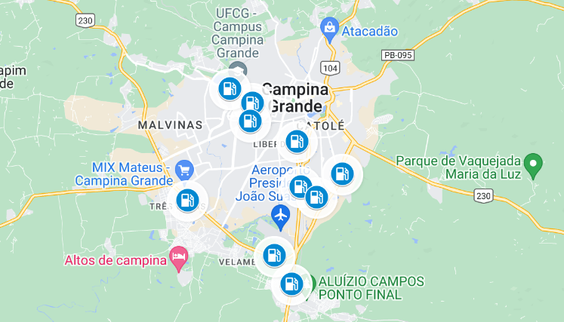
Fonte: PROCON Municipal de Campina Grande-PB.

Link:
https://www.google.com/maps/d/u/0/edit?mid=1Bpc7PaLCRC0oRKx4aIScty_2oZtBDIM&usp=sharing

Na Figura (3) está a representação espacial dos postos de gasolina com os preços da Gasolina Comum abaixo da média para o consumidor campinense.

Figura 3: Representação espacial dos postos de combustíveis com os preços da Gasolina Comum abaixo da média em Campina Grande-PB (dezembro\2023)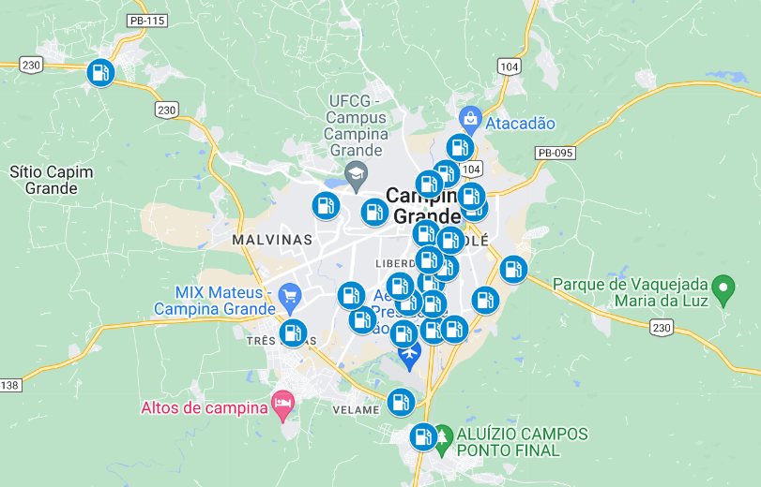
Fonte: PROCON Municipal de Campina Grande-PB.

Link:
https://www.google.com/maps/d/u/0/edit?mid=1imHxERgG-JN4tI_a77oNoS79xanDh2A&usp=sharing

E para uma melhor compreensão segue um quadro resumo com a relação Quantidade de postos e o Valor cobrado pela gasolina comum.
Tabela 5: Relação de quantidade de postos e valores cobrados para gasolina comum.
Preços (R$) | Quantidade de Estabelecimentos | Percentual de Estabelecimentos Amostrados (%)
5,28 | 3 | 4,92%
5,37 | 4 | 6,56%
5,38 | 3 | 4,92%
5,39 | 11 | 18,03%
5,42 | 2 | 3,28%
5,44 | 3 | 4,92%
5,45 | 7 | 11,48%
5,49 | 24 | 39,34%
5,53 | 1 | 1,64%
5,54 | 1 | 1,64%
5,59 | 1 | 1,64%
5,69 | 1 | 1,64%
total | 61 | 100,00%
Fonte: PROCON Municipal de Campina Grande-PB.

3.3- Relação geral dos postos de combustíveis

A seguir está a relação dos postos de combustíveis participantes da pesquisa:

Quadro 1: Relação dos postos de combustíveis participantes da pesquisa (dezembro/2023)
Pesquisa de preços de combustíveis
Postos de Combustíveis | Bandeira | Endereço | Bairro | G.C | G.A | E | D | S-10 | GNV
Anel do brejo | Branca | Rua Dr. Vasconcelos, 127. | Alto Branco | R$ 5,39 | R$ 5,39 | R$ 3,75 | R$ 5,85 | R$ 5,95 | NT
Amigão | Branca | Av. Assis Chateaubriand, 2980. | Distrito industrial | R$ 5,39 | R$ 5,39 | R$ 3,74 | R$ 5,75 | R$ 5,89 | NT
Avenida | Ipiranga | Av. Assis Chateaubriand, 1600. | Liberdade | R$ 5,39 | R$ 5,59 | R$ 3,75 | R$ 5,79 | R$ 5,89 | NT
Bandeirantes | Branca | Rua Epitácio Pessoa, 385. | Centro | R$ 5,44 | R$ 5,60 | R$ 3,99 | NT | R$ 6,09 | NT
Domingos | Setta | Av. Dep. Raimundo Asfora, 1699. | Três irmãs | R$ 5,28 | R$ 5,28 | R$ 3,87 | R$ 5,69 | R$ 5,79 | NT
Distrito | Branca | Av. João Wallig, 2304. | Distrito industrial | R$ 5,37 | R$ 5,47 | R$ 3,72 | R$ 5,89 | R$ 5,99 | NT
Posto Dallas | BR | Av. Assis Chateubriand,4708 | Velame | R$ 5,37 | NT | R$ 3,87 | R$ 5,79 | R$ 5,85 | R$ 4,80
MS | Branca | Rua Avani Casemiro de Albuquerque, 20. | Alto Branco | R$ 5,44 | R$ 5,49 | R$ 3,95 | R$ 5,79 | R$ 5,85 | NT
Noberto | Branca | Rua Lourival de Andrade, 1001. | Bodocongó | R$ 5,39 | R$ 5,39 | R$ 3,84 | R$ 5,87 | R$ 5,87 | NT
Padre Cicero | Ipiranga | Av. Assis Chateaubriand, 44. | Liberdade | R$ 5,39 | NT | R$ 3,79 | R$ 5,99 | R$ 5,99 | NT
Posto Sudoeste | Branca | BR-230, 1000 | Velame | R$ 5,28 | R$ 5,38 | R$ 3,87 | R$ 5,69 | R$ 5,79 | NT
Roma | Ale | Rua Quebra Quilos, 47. | Centro | R$ 5,38 | NT | 3.89 | NT | R$ 5,89 | NT
Posto Santo Antônio | Branca | Rodovia BR 230 | Três irmãs | R$ 5,28 | R$ 5,39 | R$ 3,79 | R$ 5,66 | R$ 5,76 | NT
Santo Antônio | Branca | Rua Tavares Cavalcante, 655. | Centro | R$ 5,38 | NT | R$ 3,89 | NT | R$ 5,89 | NT
São Luiz III | Ipiranga | Rua Consul Joseph Noujain Habbi, 1001. | Catolé | R$ 5,39 | R$ 5,59 | R$ 3,79 | NT | R$ 5,89 | NT
São Marcos | Ipiranga | Av. Assis Chateaubriand, 878. | Liberdade | R$ 5,39 | R$ 5,59 | R$ 3,79 | R$ 5,99 | R$ 6,04 | R$ 4,80
Paulistano | Ipiranga | Av.Jorn.Assis chateaubriand, 2292 | Jardim Paulistano | R$ 5,38 | R$ 5,58 | R$ 3,79 | R$ 5,89 | R$ 5,89 | NT
GS 3 | Branca | Av. João Wallig,160 | Itararé | R$ 5,42 | R$ 5,42 | R$ 3,68 | R$ 5,79 | R$ 5,92 | NT
GS 1 | Branca | Rua Isabel Barbosa de Araújo, S/N. | Sandra Cavalcante | R$ 5,42 | R$ 5,42 | R$ 3,68 | R$ 6,08 | R$ 6,08 | NT
GS 2 | Ipiranga | R. Santa Catarina, 1352 | Jardim Paulistano | R$ 5,37 | R$ 5,57 | R$ 4,06 | NT | R$ 6,09 | NT
Posto Opção | Branca | Rua Almirante Barroso, 284 | Quarenta | R$ 5,39 | R$ 5,59 | R$ 3,79 | NT | R$ 5,89 | NT
Auto Posto Vieira | Branca | BR-230, 319 | São José da Mata | R$ 5,37 | NT | R$ 3,99 | NT | R$ 6,25 | NT
Santa Terezinha | Ipiranga | Av. Pref. Severino Bezerra Cabral, s/n, BR 230. | Vila Cabral | R$ 5,39 | 5.59 | R$ 3,99 | R$ 5,79 | R$ 5,89 | NT
Posto Sudoeste | Branca | R. Tomás Soares de Souza,170 | Catolé | R$ 5,39 | R$ 5,39 | R$ 3,79 | R$ 5,88 | R$ 5,88 | NT
Posto Jardins | BR | Rua Aprigio Pereira Nepomuceno | Jardim Paulistano | R$ 5,39 | R$ 5,59 | R$ 3,79 | NT | R$ 5,99 | NT
São José | Shell | Av. Francisco Lopes de Almeida, 55 | Tres irmãs | R$ 5,44 | R$ 5,64 | R$ 3,99 | R$ 5,89 | R$ 5,97 | NT

NT- Não Tem G.C- Gasolina Comum E – Etanol DS-10 – Diesel S-10
G.A – Gasolina Aditivada DS-500 – Diesel Comum GNV – Gás Natural Veicular

